FASES REQUERIMIENTO DE SOFTWARE

1. DESCRIPCION GENERAL DEL REQUERIMIENTO 2
2. FASE DE FORMALIZACIÓN 3
3. ANALISIS DE REQUISITOS Y REQUERIMIENTOS 4
5. LEVANTAMIENTO DEL REQUERIMIENTO DETALLADO 8
6. DISEÑO DE LA ARQUITECTURA DE SOLUCION 10

DESCRIPCION GENERAL DEL REQUERIMIENTO

PROYECTO | Sistema para despacho de abogados
Nombre Requerimiento: | Automatización de demandas
Fecha Solicitud: | 12/02/2022
Responsable(s) Solicitud: | Rodrigo Martínez
Dependencia(s) Solicitante: | Abogabot
Responsable Funcional designado por el equipo de desarrollo de software: | Javier Erazo Palacios

FASE DE FORMALIZACIÓN

Descripción de la Solicitud
Usuario Solicitante
Se solicita una página web que permita a los clientes del despacho de abogados dar de alta demandas y poder ver el seguimiento de estas mediante máquina de escritorio y celular, usando, si es posible, los colores de la empresa. Él encargado del sitio debe ser capaz de recibir notificaciones de demandas conforme vayan llegando y el pago correspondiente, así como poder visualizarlas y descargarlas en formato Word. Debe poder visualizar el pago correspondiente a la demanda, actualizar el estado de esta última y agregar comentarios según sea necesario. Los clientes deben poder ser notificados de esto último vía correo.

Líder Funcional
Se requiere automatizar las demandas de clientes mediante el llenado de un formulario ubicado en una página web. Al momento de llenar el formulario se manda al proceso de pago para finalizar la transacción. Para dar seguimiento a su demanda, el cliente crea una cuenta en la plataforma y verá el seguimiento de cada una de las actualizaciones del proceso legal.
El administrador del sitio recibe la notificación de una nueva demanda y con los datos llenados del formulario se crea automáticamente el documento legal en formato Word para empezar el proceso. El administrador recibe el pago y debe de ser capaz de verlo en un dashboard para ver la cantidad de ingresos recibidos. El administrador actualiza el proceso de la demanda y agrega comentarios en cada paso del proceso. Al usuario le llegan correos de notificación para saber el avance de su proceso. La página debe de ser responsive para poderla ver desde el celular. La preferencia de colores del cliente es azul marino y blanco, pero acepta propuestas.

FIRMAS DE ACEPTACIÓN:

______Rodrigo Martínez_____ _______Javier Erazo Palacios________
Nombre Responsable Solicitud Nombre Líder OTI
Dependencia Solicitante Oficina Tecnologías de la Información

ANALISIS DE REQUISITOS Y REQUERIMIENTOS

Fecha Inicio | 12/02/2022 |  | Fecha Final | 12/05/2022
Modelamiento de Negocio
Especifique un diagrama de negocio que permita entender con claridad que parte del negocio se incluye o se modifica con la solución del requerimiento.
Se sugiere para esta tarea utilice diagramas BPM, diagramas de actividades, o diagramas ad hoc (boceto).

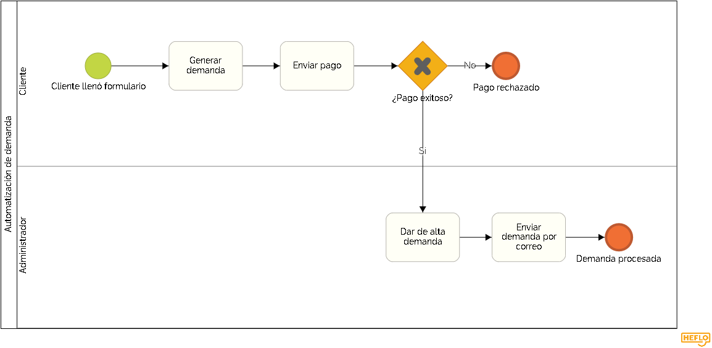
Términos de Referencia
Alcance de la solución | El llenado de formulario toma en cuenta la capacidad de manejo y solución de tipo demandas por parte del despacho en el momento de su solicitud. Cualquier otro tipo de demanda que no este contemplada, no podrá ser procesada. El proceso de pago es mediante tarjeta de crédito y/o débito por el momento, cualquier otro tipo de método de pago no está contemplado (paypal, etc).
Requerimientos Funcionales y criterios de aceptación y | El cliente debe:  - poder crear una cuenta personal.  - poder llenar un formulario para dar de alta su demanda,  El administrador debe:  - poder visualizar las demandas con sus pagos correspondientes.  - poder editar y actualizar el estado de la demanda.
Requerimientos no Funcionales y de calidad | El sitio debe:  - ser responsivo.  - usar, si es posible, los colores sugeridos.  - ser seguro en cuanto al método de pago del cliente.  - poder manejar el número que sea de solicitudes de demandas
Interesados en la solución
  Nombre/Rol/Perfil | Descripción
  Cliente de prueba | Participa verificando que el método de pago sea seguro y efectivo.
  Administrador de prueba | Participa verificando que se generé correctamente el archivo Word correspondiente a una demanda.
Precondiciones | El cliente debe haber creado un perfil exitosamente y contar con la información necesaria para dar de alta su demanda, así como contar con los datos necesarios de su método de pago.
Requisitos Técnicos | Tipo de Desarrollo | Web Escritorio Móvil Servicio Web  Servicio Windows Otro:__________________
Requisitos Técnicos | Base de Datos | Oracle  SQL Server  MySQL  MongoDB  Otro:__________________ |  |  | Versión  _______  _______  _______  ___5.1____  _______  _______
Requisitos Técnicos | Lenguaje | C#  VB  PHP  Java  JavaScript  Otro:HTML5, CSS |  |  | Versión  _______  _______  _______  _______  ES2015  _______  _______
Viabilidad Técnica | Luego de adelantado el análisis de los requisitos y requerimientos es viable proponer una solución técnica para esta solicitud: SI (X) NO ( )

FIRMAS DE ACEPTACIÓN:
Nombre | Dependencia | Teléfono | Firma

FASE DE PLANEACIÓN Y GERENCIA DEL PROYECTO

Responsable |  |  |  |  | Fecha
Plan estratégico de fases del proyecto
N° | Nombre Etapa | Actividad |  | Rol Responsable |  | Fecha Inicio | Fecha Fin | Comentarios
Diagrama de planeación


NOTA: Las fechas de planeación establecidas en este documento son aproximadas y estarán sujetas a modificaciones que surjan por control de cambios u otros factores.

FIRMAS DE ACEPTACIÓN:
Nombre | Dependencia | Teléfono | Firma

LEVANTAMIENTO DEL REQUERIMIENTO DETALLADO

Las historias de usuario deben ser independientes y debidamente identificadas; deben corresponder a una única funcionalidad y deben ser cortas y concisas
HISTORIAS DE USUARIO
Nº. |  | Identificador único de la historia de usuario
Titulo |  | Titulo claro y especifico que define la fase o historia de usuario para el requerimiento
Fecha |  | DD/MM/YYYY
Estimación |  | Peso dado por un numero entre 1 y 100 acotado por la serie Fibonacci
Característica/Funcionalidad
El cliente debe poder crear una cuenta propia y dar de alta su demanda llenando un formulario web y agregando un método de pago. Al finalizar, debe recibir en su correo la notificación de que se ha dado de alta su demanda, así como futuras actualizaciones con respecto a esto último.
Razón/Resultado
Criterios de Aceptación
Nº | Titulo |  | Contexto |  |  | Evento
1... | Cliente ingresa a la página web. |  | En caso de que ingresar datos de ingreso erróneos, se notifica en pantalla. |  |  | Cuando el cliente intenta ingresar a la página web mediante su cuenta previamente creada.
2 | Cliente envía formulario de demanda. |  | En caso de ingresar datos no válidos se resaltarán los campos correspondientes en rojo. |  |  | En el momento en que el cliente hace click en el botón “Enviar” del formulario de demanda,
n…
Firmas de aceptación
Nombre |  |  |  | Dependencia | Teléfono |  | Firma

DISEÑO DE LA ARQUITECTURA DE SOLUCION

En caso de que existan excepciones asociadas a la arquitectura de referencia se debe incluir su correspondiente justificación en las vistas que aplique.

Fecha | DD/MM/AAAA
Vista Lógica
Se puede utilizar alguno de los siguientes diagramas UML: Diagrama de Clase, Diagrama de Comunicación, Diagrama de Secuencia.

Si utiliza convenciones para diagramas Ad hoc, por favor describirlas aquí
Vista de Implementación
Se puede utilizar alguno de los siguientes diagramas UML: Diagrama de componentes o diagrama de Paquetes

Si utiliza convenciones para diagramas Ad hoc, por favor describirlas aquí
Vista de Proceso
Se puede utilizar alguno de los siguientes diagramas UML: Diagrama de actividades o de flujo

Si utiliza convenciones para diagramas Ad hoc, por favor describirlas aquí
Vista de Física
Se puede utilizar el diagrama UML de despliegue.

Si utiliza convenciones para diagramas Ad hoc, por favor describirlas aquí
Prototipos de interfaces de usuario
Mockups o Bocetos de interfaces graficas para Front-End.

Si utiliza convenciones para diagramas Ad hoc, por favor describirlas aquí
Firmas de aceptación
Nombre |  | Dependencia | Teléfono |  | Firma

Nota: En caso de considerar limitado el uso de UML, es posible utilizar diagramas Ad Hoc.

